STÄDDAG FÖR KARLSBORGS SAMFÄLLIGET
SÖNDAG DEN 20 OKTOBER kl 10-14
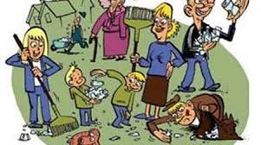
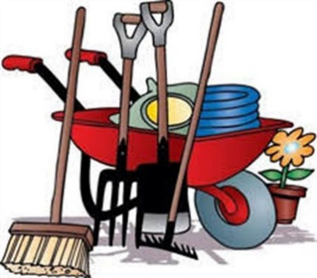

Vi samlas kl 10.00 vid containern för att prata ihop oss om vad som bör göras och var arbetskraften behövs bäst.
Visst, varje länga har sina arbetsområden men vi måste alla hjälpas åt även om ett jobb inte är vid den egna längans ansvarsområde.
Lite uppsnyggning före snöns intåg är väl nu på sin plats. Områdena kring garagen finns alltid behov av att kolla upp! Passar på att hälsa från Trofix att vi bör använda garagen så mycket som möjligt när det är snö, så de kommer åt överallt.
Lekplats och grusgång nyrenoverade; men om ogräs har kikat fram måste det bort!
Våra duktiga fixar-tjejer har röjt i Karlsborgslunden och sly därifrån får vi hjälpas åt att dra till containern.
Vi avslutar arbetsdagen med kort möte vid containern kl 14 – för att stämma av vad vi upptäckt att vi måste göra till nästa städdag!
Fika ihop är trevligt så vi rekommenderar varje länga ordna en liten paus i arbetet! Inget gemensamt för samfälligheten är planerat.


Pia Marina Fredrik Johanna Louise Linnea
styrelsen för Karlsborgs Samfällighet

Ps den som har förhinder på söndag kan göra ett handtag någon dag innan eller efter. (Slyröjningen t ex)

